庐阳区OPC基地视觉系统设计安装服务项目采购需求
一、采购需求前附表
序号 | 条款名称 | 内容、说明与要求
1 | 付款方式 | 经验收合格后据实结算，最终结算金额不超过合同价
2 | 服务地点 | 红专一号及308巷中科知产部分区域
3 | 服务期限 | 预计服务期限为10天

二、项目概况
为积极响应庐阳区OPC基地建设工作的部署要求，现拟对红专一号及308巷中科知产部分区域实施视觉系统提升。具体改造范围包括但不限于：门头标识与门牌的拆除及更换工作、文化墙的重新设计与安装，以及宣传广告物料的制作与拍摄等。本次庐阳区OPC基地视觉系统设计安装服务项目的预计服务期限为10天，预算金额为人民币20万元。

三、服务需求清单
服务内容包括但不限于下表所列内容，请供应商谨慎报价。（以实际测量为准）
序号 | 项目 | 尺寸规格 | 数量 | 单位 | 单价  （元） | 金额  （元） | 示意图
1 | 楼体主题字 |  | 1 | 个 |  |  | 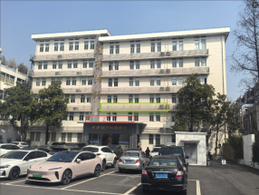
2 | 单位名称铜牌 |  | 1 | 个 |  |  | 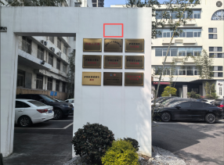
3 | 腰线 |  | 1 | 套 |  |  | 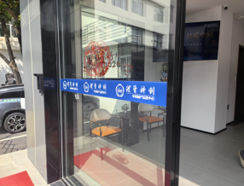
4 | 服务台背景墙 |  | 1 | 个 |  |  | 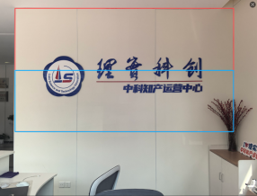
5 | 电梯门外墙面美化 |  | 1 | 套 |  |  | 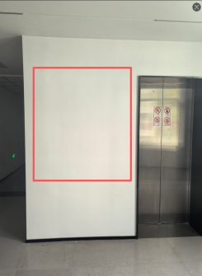
6 | 电梯间 |  | 1 | 套 |  |  | 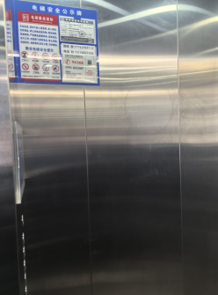
7 | 1-3楼过道美化 |  | 4 | 套 |  |  | 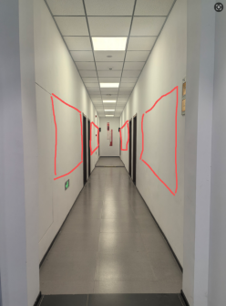
8 | 楼顶亮化 | 12x3m | 1 | 套 |  |  | 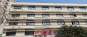
9 | 门头字 |  | 1 | 套 |  |  | 
10 | 公告栏 |  | 1 | 套 |  |  | 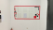
11 | 文化墙 |  | 1 | 套
12 | 文化墙2 |  | 1 | 套
13 | 消防门 |  | 1 | 套
14 | 橘红色墙面 |  | 1 | 套
15 | 前台左侧六边形墙面 |  | 1 | 套 |  |  | 
16 | 平行四边形墙面 | 3.7x2.12 | 1 | 套 |  |  | 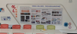
17 | 风采项目文化墙 | 4.65x2.35 | 1 | 套 |  |  | 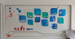
18 | 玻璃腰线 | 0.72 | 4 | 条
19 | 灯箱布 直角 | 0.85x0.55 | 1 | 套 |  |  | 
20 | 灯箱布 三角形 | 1.05x0.75 | 1 | 套 |  |  | 
21 | 灯箱布 圆角长方形 | 0.92x0.38 | 3 | 套 |  |  | 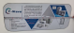
22 | 门牌 |  | 73 | 套 |  |  | 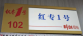
23 | 东侧外墙发光字拆除 |  | 1 | 套 |  |  | 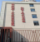
24 | 停车场不锈钢牌 |  | 1 | 套 |  |  | 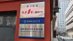
25 | 停车场红专一号拆除 |  | 1 | 套 |  |  | 
26 | 前台后面文化墙 |  | 1 | 套 |  |  | 
27 | 白色墙面文化墙 |  | 4 | 个
28 | 墙面补色
29 | 设计费
30 | 新画册物料设计（新增两页内容） |  | 2 | 页
31 | 新画册物料制作 | 宣传册 | 200 | 份
32 | 宣传折页设计 |  | 1 | 张
33 | opc企业后期报名宣传折页 | 单页 | 200 | 份
34 | 短视频拍摄 | 两机位 | 1 | 条
35 | 品牌logo设计 |  | 1 | 个
 |  |  |  |  | 合计

四、报价要求
1.本项目采用总价报价方式，供应商需根据上述要求针对服务项目报价，且总报价不得超过本项目预算20万元（本次报价包含税费等本项目涉及的一切费用），最终结合分项报价据实结算。
2.供应商报价应包含完成本项目所有服务内容，采购人不再另行支付其他任何费用。​
3.供应商应充分考虑项目实施过程中的各种风险因素，如市场价格波动、服务难度变化等，报价一经确定，在合同执行过程中不作调整。​

